어셈블리 코드 분석 시작 전 app 준비

gdb-multiarch 깔기
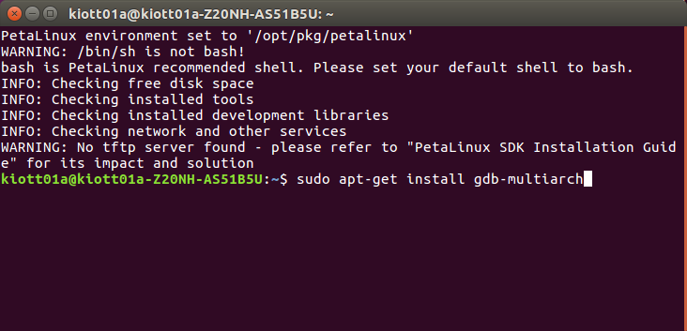
gnueabi 깔기
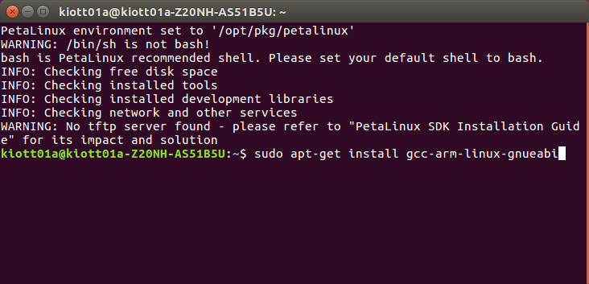

qemu 깔기
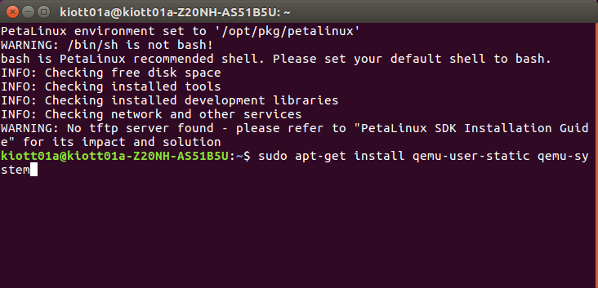
gnueabi-gcc 확
